Тема:«Дифференцирование случайных событий»
Цели факультативного занятия:
-С помощью различных заданий сравнить возможности случайных событий.
-Учить детей определять равновозможные, более возможные и менее возможные случайные события.
Ход занятия:
1.Оргмомент
2.Сообщение темы занятия.
-Сегодня мы с вами познакомимся со случайными событиями, выясним, какими бывают случайные события.
Для этого мы отправляемся в цирк.
3. Повторение изученного.
1.)
- «Перед началом представления мы займем места».
Можем ли мы это предложение назвать событием?
(Да) Почему?
-Что такое «событие»? (Это предложение, которое высказывается в будущем времени и содержит прогноз.)
-Мы с вами удобно сели.
Ждем и задаем друг другу вопросы.
-Сегодня будут выступать клоуны ? Можно ли это назвать
событием? Какое это событие? (достоверное) Почему?
-Сегодня будут выступать медведи? Какое это событие?
(случайное) Почему?
-Сегодня будет выступать динозавр? Какое это событие?
(невозможное) Почему?
2.) Решение вероятностной задачи.
( оборудование: мешок, 6 шаров)
-Вот на арену вышли клоуны Бим и Бом. У них большой мешок, в котором лежат 6 шаров (3 желтых и 3 зеленых). Бим задал задачу Бому. «Сколько шаров мы должны сразу достать, чтобы у нас вместе было два шарика одного цвета?» Поможем им решить задачу.
-Как вы думаете, сколько шаров они должны сразу достать, чтобы два из них были одного цвета? Почему? (задача решается различными способами)

4.Работа по введению умения дифференцировать случайные
события.
1.)-Сейчас на арену выйдет то ли слон, то ли попугай.
Посмотрите на картинку и скажите, кто же сейчас выйдет?
(дети высказывает предположения)
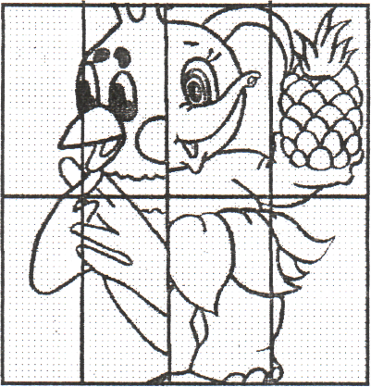
- Какое событие более вероятнее? (одинаково) Почему?
-Такие случайные события называются равновозможными. -Вдруг на арену выбежали клоуны. Этих клоунов не поймешь - то они дружат, то они ссорятся. Как вы думаете, они будут дружить, или ссориться? Почему?
(Учитель переворачивает картинку) Как называются такие случайные события? (равновозможными). Почему?

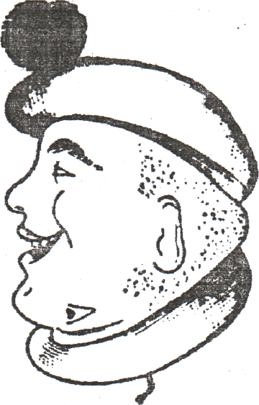


-Посмотрите на картинку, которая лежит у вас на столе, и
скажите, какое животное вероятнее всего выйдет сейчас на арену? Почему? Какое животное менее вероятнее выйдет на арену? Почему?
-Такие случайные события называются менее вероятные
или более вероятные.

Вывод: - Какими могут быть случайные события? (более
возможными, менее возможными, равновозможными)

2.) Статистическое дифференцирование случайных событий
-Объявили антракт. Мы с вами выйдем из зала. Маша и Петя будет стоять около выхода и задавать вопрос: «Вы сейчас увидите обезьянку или кенгуру?» - Сейчас мы будем отвечать на этот вопрос и заполнять таблицу. ( Дети по очереди высказывают предположение. Составляется таблица . )
1 | 2 | 3
о | о | к | ...
-Какое животное больше вероятности увидеть? Почему? - Какое животное менее вероятности увидеть? Почему? - Откроем доску. Какое животное изображено? Вывод. - Давайте предложим ей попробовать на выбор банан или конфету. ( картинки) Как вы думаете, что скорее всего возьмет обезьянка ? (проводится опрос учащихся составляется таблица )
-Какое угощение вероятнее всего возьмет обезьянка? Почему? Вывод: более вероятно то, что обезьянка возьмет банан.
З. Количественное дифференцирование случайных событий.
-Мы вернулись на свои места. На арену вышли два фокусника. Один говорит: « У меня в коробке 4 белых кролика и 3 серых кролика. Я сейчас достану 3 кроликов. Если у меня не будет двух одинаковых кроликов, то начнешь первым показывать свои фокусы».
Как вы думаете, у кого больше возможностей показывать первым фокусы? Почему?

Ответ: Если он достает трех кроликов, то он может взять

белые | 3 | 2 | 1 | 0
серые | 0 | 1 | 2 | 3
-Вывод : более возможно , что выиграет спор первый
фокусник.
5.Обобщение умения дифференцировать случайные
события .
- И вот на арену вынесли в закрытых клетках четырех попугаев: 2 белых и 2 разноцветных попугая. Сейчас, не глядя достанут 2 попугаев. Как вы думаете, одного цвета они будут или разного? Почему? (высказываются предположения, составляется таблица).
Вывод: равновозможное случайное событие.
-Сейчас, не глядя, достанут 3 попугаев из клеток. Как вы
думаете, будут ли одного цвета два попугая? Почему?
(учащиеся объясняют свой ответ) Как называется такое
событие?
6. Итоги занятия.
-Закончилось цирковое представление. Мы с вами
возвращаемся домой.
-Что такое событие?
-Какие бывают события? (невозможные , достоверные ,
случайные)
-Какими бывают случайные события? (равновозможными,
более возможными и менее возможными).
Подведение итогов занятия.

